# 1970 年诺贝尔物理学奖——磁流体动力学和新的磁性理论

阿尔芬像

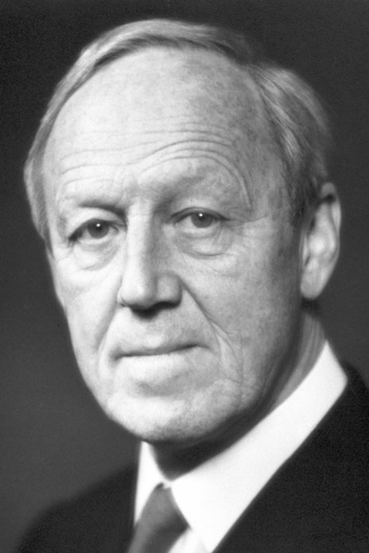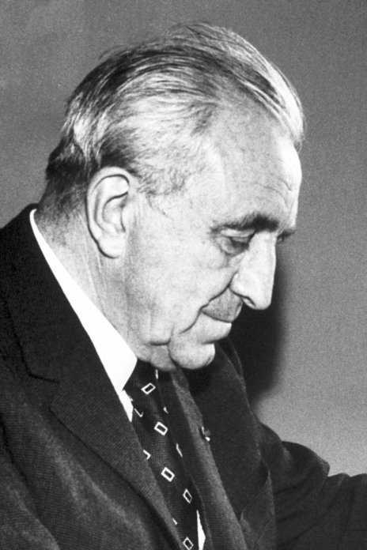

奈耳像

1970 年诺贝尔物理学奖一半授予瑞典斯德哥尔摩皇家技术学院的阿尔芬（Hannes Alfvén，1908—1995），以表彰他对磁流体动力学的基础工作和发现，及其在等离子体不同部分卓有成效的应用；另一半授予法国格勒诺布尔大学的奈耳（Louis Neel，1904—2000），以表彰他对反铁磁性和铁氧体磁性所作的基础研究和发现，这些研究和发现在固体物理学中有重要应用。

## 阿尔芬和磁流体动力学的创建

阿尔芬是磁流体动力学的创始人。

阿尔芬所有的科学工作都显示了深刻的物理洞察力。他能够从特殊问题概括出非常重要的普遍性结论。他从电磁学观点探讨天体物理学问题，得到了许多崭新的见解。

1933 年，还是研究生的阿尔芬就创立了一个宇宙辐射起源的理论。在此基础上 1937 年他又提出银河系存在磁场的假设。然而，这一假设在提出之初竟受到了冷落。很久以后才证明银河系磁场确实存在。

阿尔芬最著名的发现是阿尔芬波。这一发现是从太阳黑子及太阳黑子周期等特殊问题产生出来的。1942 年阿尔芬在太阳黑子的理论研究中发现，处在磁场中的导电流体，在一定条件下可以使磁力线像振动的弦那样运动，出现一种磁流体波。现在已经证明，阿尔芬波在整个等离子体物理中极为重要。当时电磁理论和流体动力学已经非常完善，但却是相互独立的。而阿尔芬认为在太阳黑子中观察到的磁场只能是等离子体本身的电流所引起的，这些磁场和电流必然会产生力，从而影响流体运动，反过来又感应出电场。

尽管在 1942 年阿尔芬就发表了这一概念，但是没有人相信他的论断，好几年后才被认真看待。因为根据传统的电磁理论，在导电介质中是不可能存在电磁波的。按照阿尔芬自己的说法，突破发生于 1948 年，是在他到芝加哥大学作了一次讲演之后，才使费米（E.Fermi）相信这类新型的波确实存在。直到 1949 年，阿尔芬波才首先在液态金属中被观察到，1959 年又在等离子体中得到证实，终于受到应有的重视。这一发现在等离子体物理、天体物理和受控热核反应中都有重要应用。

与阿尔芬波紧密相连的是磁力线冻结的概念。他把磁力线想象成弹性绳（电磁场和物质运动耦合的结果），从而大大地简化了很多等离子体物理问题的推理过程。

通过研究地磁场和极光，阿尔芬发现以前建立的计算粒子轨道的方法不切实际，特别是在与极光有关的能量范围内。于是他把“导向中心”近似法发展成为一种工具，以研究带电粒子在电场和磁场中的运动。这种近似法已经成为整个等离子体物理的重要工具。

应用这种近似法，阿尔芬提出了地磁场中环流的概念。当他试图发表时，因为这个结果与普遍接受的理论不一致，竟遭到一家权威杂志的拒绝。现在已充分肯定，环流是地磁球壳的一个重要结构特征。

在发展行星围绕太阳形成及卫星围绕行星形成的理论时，阿尔芬在等离子体和一种中性气体的相互作用中引入极限速度的概念。这个概念同样受到冷遇，但是后来在实验室和太空中都观察到了，很久以后理论上才能解释。

从 1943 年起，阿尔芬系统地发表了关于太阳系的天体演化方面的论文，对于宇宙磁场的起源、太阳系的质量分布与结构、地球与月亮系统的起源与演化、彗星的性质与起源、小行星带的演化等方面，都作出了重要的贡献。他提出过与大爆炸起源说不同的宇宙早期演化学说。他倡导的以电流为主要对象的宇宙电动力学研究方法，在等离子体理论研究中有效地把天体现象与实验室测量结果结合起来，取得了卓越的成就。

## 奈耳和磁学理论的发展

1970 年诺贝尔物理学奖同时还授予法国物理学家奈耳，他是反铁磁性和铁氧体磁性理论的创始人。

奈耳思路开阔，常能用简明的理论模型解释复杂的物理现象。在他之前，人们只知道有三类不同的磁性物质：抗磁体，如铋和锑；顺磁体，如铝和铀；铁磁体，如铁、铬、镍。铁磁性是与原子磁矩间的相互作用相联系的，虽然有热骚动，这些原子磁矩仍力图相互平行排列。外斯（P.Weiss）最先提出了分子场理论，把铁磁性物质中原子磁矩间的相互作用效应等价于虚设的分子场的相互作用。这个理论能十分简明地解释铁磁体的能量性质，对许多实验结果作出了定量的描述。1928 年，海森伯运用量子理论精确地解释了相邻单元磁体间的相互作用，证明了铁磁物质的强磁特征，解决了分子场的起源问题。在此基础上，1932—1936 年，奈耳进一步提出定域分子场模型和反铁磁理论。他认为在某些物质中，相邻原子间的相互作用可使他们的磁矩反方向排列。因此，可以把这类物质的晶格视为有两种可以相互贯通的子晶格，每种子晶格仅仅含有相同方向取向的原子，可以引进分别作用于不同子晶格原子上的定域分子场。两个子晶格的原子磁矩都随温度而变化，在某一特定的温度下，它们的大小相等、方向相反，相互抵消，使物体的总的净磁矩为零。这就是奈耳的反铁磁体理论。这个温度就叫做奈耳温度，也叫奈耳点，通常以 *T*N 表示。这类新的磁性物质被命名为反铁磁体。根据奈耳的反铁磁理论，当不存在同晶格的耦合时，在 0 < *T* < *T*N 时，磁化率为常数；在 *T* > *T*N 时，磁化率按居里-外斯定律变化，并在居里点处保持连续。

起初，奈耳的反铁磁理论没有得到普遍接受，直到 1938 年，蔡伯龄等人测量了 MnO 的磁化率与温度的关系，发现有上述特性，并定出奈耳温度 *T*N 为 116 K，才证明了反铁磁理论的正确性，特别是到了 1949 年，原子物理实验技术发展了，1994 年诺贝尔物理学奖获得者沙尔（C.G.Shull）等人用中子衍射方法测定了 MnO 的原子磁矩，从微观磁结构直接证实了，不同子晶格上的原子磁矩具有反平行的取向，正如奈耳反铁磁理论所假设的那样，至此，奈耳的理论才得到公认。

1947 年，为了解释 MFe2O4 尖晶石型铁氧体的磁性（M 为某种二价金属，如锌、镉、锰、钴、镍），奈耳又提出了铁氧体磁性理论。他假设，不同晶位的金属离子间的相互作用是一个负值。在绝对零度时，相同晶位上的所有离子的磁矩相互平行排列，而与不同晶位上的离子磁矩取向相反，观察到的总磁矩等于两者之差值。这是一类铁磁性依赖于负相互作用的物质，其性质与经典的铁磁体大不相同，奈耳将其命名为铁氧体磁性。1951 年，沙尔及其合作者用中子衍射研究了磁铁矿 Fe3O4 的磁结构，测得处在不同晶位上的原子磁矩相互反平行，直接证实了奈耳提出的铁氧体磁性理论。铁氧体磁性理论成功地解释了各种不同类型的铁氧体的磁性本质，为研究和探索各种新型铁氧体材料提供了简明又准确的理论依据。

奈耳在磁学的其他领域也有不少建树。第二次世界大战期间，他为法国海军工作。在研究了弱场中铁磁体的磁化规律后，他提出了一种新的退磁方法，即把同地磁场感应的恒定磁化强度大小相等、方向相反的磁化强度加在船体上。这种退磁方法取得了很大成功，有效地保护了盟国舰船免受纳粹德国的磁性水雷的攻击。他还系统地研究了物体内部退磁场或弥散场的作用，直至这些场小到可忽略不计。在考虑到晶粒的无规取向以及在空隙和非磁性夹杂物的情况下，奈耳推导出更加完善的趋近饱和技术磁化定律。他发展了各种类型铁磁单晶体的磁化理论，指出每种类型的晶体都有自己特有的相数（不同类型的具有平行自发磁化强度的磁畴个数），并和实验结果完全相符。1942 年，他又提出了单畴理论，指出足够小的铁磁颗粒应该只含有一个单磁畴，其磁性依赖于颗粒尺寸的大小，或者显示出超顺磁性，或者像是微型永久磁体的组合，宏观上看，它们应具有高矫顽力的磁滞回线。因此发现了利用仅有形状各向异性的软铁颗粒制造永久磁铁的可能性，成为日后工业上广泛应用的基础。此外，他还研究了磁性的蠕变，提出了以他命名的奈耳畴壁的概念。他在古磁学和岩石的磁性方面的研究，曾有助于解释地磁场变化时岩石的磁记忆机制，首次对大陆漂移和板块地壳结构理论提供了关键性的证据。

## 获奖者简介

**阿尔芬** 1908 年 5 月 30 日出生于瑞典的诺尔库平（Norrkoping）。在乌普沙拉（Uppsala）大学学习之后，26 岁获得博士学位。32 岁时被聘为斯德哥尔摩皇家技术学院的电磁理论和电学测量教授。他精力充沛的科学活动导致了一些新教授职位和系的创设。有三个系大部分直接起源于他的工作。现在在该学院内形成了一个独立机构——阿尔芬实验室，这个实验室成立于 1990 年。

1967 年阿尔芬接受了加州大学圣地亚哥分校的教授职位。但是从那以后每年他都要返回瑞典和他在皇家技术学院的同事一起开展科学活动。他坚持这一往返迁徙，一直到 1973 年正式退休以后很久。阿尔芬于 1995 年 4 月 2 日逝世。

**奈耳** 1904 年 11 月 22 日出生于法国罗纳省的里昂市。父亲是法国政府文职官员。奈耳从小就受到良好的教育。父母原希望他学文科，中学期间，他的兴趣开始转向物理。他有一位老师是热心的无线电业余爱好者，他们一起修理和安装仪器设备，从而培养了他对物理学的兴趣。1924 年，他进入巴黎高等师范学院。毕业后，由于成绩优异被留校担任助教。随后，又转入斯特拉斯堡大学物理研究所，成为铁磁理论学家外斯的研究生，并于1932 年获博士学位。作为外斯的主要助手，奈耳先后担任斯特拉斯堡大学物理学讲师（1934 年）和教授（1937 年），从事磁性理论研究。第二次世界大战结束后的 1945 年，奈耳来到法国东南部的格勒诺布尔大学任教授，并建立了静电学和金属物理实验室，任实验室主任。1956 年，他倡议和负责筹建起格勒诺布尔原子能研究中心（CENG），并亲自任主任。1967 年，他和穆斯堡尔联名发起建立国际合作的高通量中子反应堆劳厄-朗之万研究所（ILL）。1971 年，他又创建了法德合作的国家强磁场研究中心（SNCI）。经过他多年努力，终于使格勒诺布尔成为核物理和固体物理研究的重要中心。

奈耳逝世于 2000 年 11 月 17 日。

[官网链接](https://www.nobelprize.org/prizes/physics/1970/summary/)，[阿尔芬论文链接](https://www.nobelprize.org/uploads/2018/06/alfven-lecture.pdf)，[奈耳论文链接](https://www.nobelprize.org/uploads/2018/06/neel-lecture.pdf)。